ג'ון דלטון | הניח הבסיס של התיאוריה האטומית | הזוכה הראשון בפרס נובל בפיסיקה  לשנת 1901 | 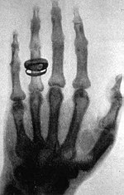 | דמוקריטוס-  הפילוסוף "הצוחק" | 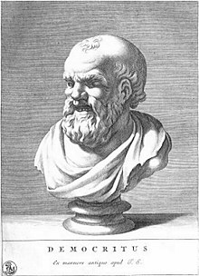
ג'וזף ג'ון תומסון | 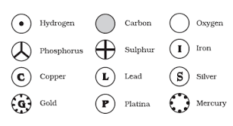 | וילהלם רנטגן | 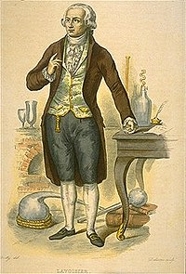 | טבע את המושג אטום=לא ניתן לחלוקה | היה אבי התיאוריה של ארבעת היסודות: אדמה, אש, מים ואוויר
גילוי האלקטרון | קיבלה פעמיים פרס נובל בכימיה | שם היסוד החדש על שם ארץ הולדתה | חי בצרפת נחשב לאבי הכימיה המודרנית | אנטון לבואזייה | חי במאה הרביעית לפני הספירה
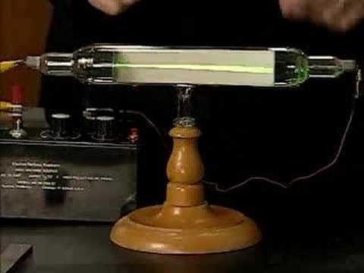 | 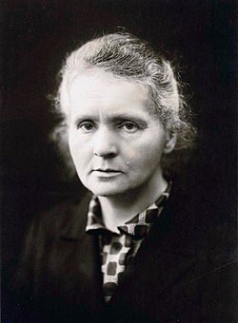 | גילה את קרינת אלפא ובטא | הגה את מודל האטום ה"גרעיני" | ארנסט רתרפורד | אריסטו

